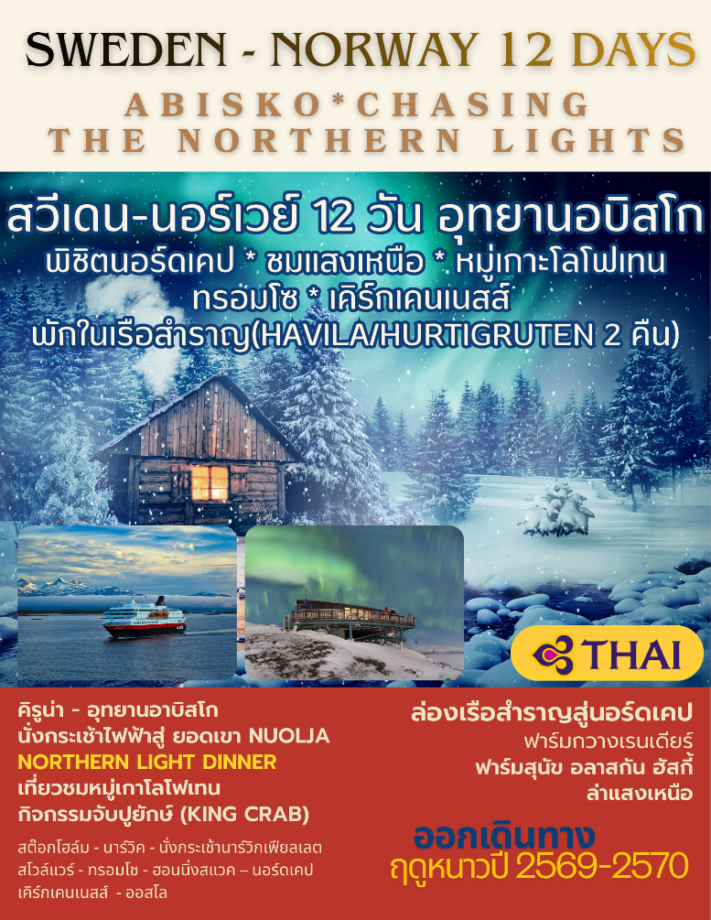
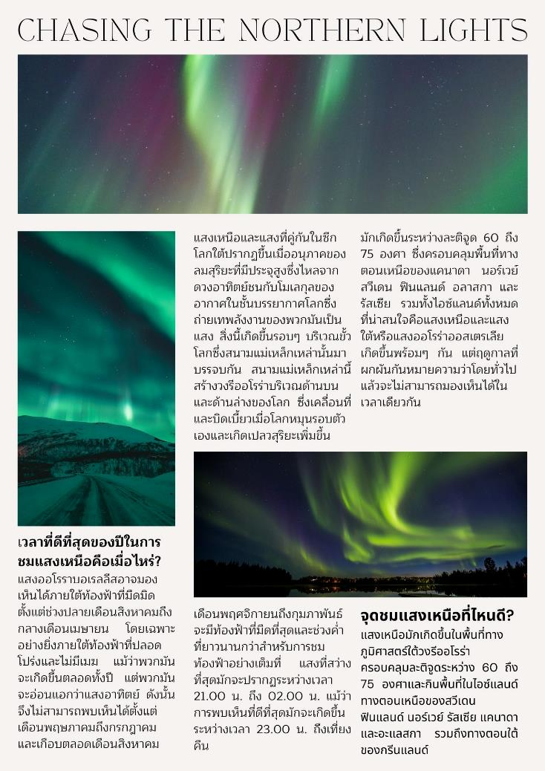
วันแรกของการเดินทาง(1) สนามบินสุวรรณภูมิ – สต๊อกโฮล์ม(สวีเดน)
21.30 คณะพร้อมกันที่สนามบินสุวรรณภูมิ เคาน์เตอร์ H/J ทีมงานบริษัทฯ คอยต้อนรับ อำนวยความสะดวกด้านสัมภาระและเอกสารการก่อนการเดินทาง
00.05 เดินทางสู่สนามบินสต๊อกโฮล์ม โดยสายการบินไทย เที่ยวบินที่ TG960
วันที่สองของการเดินทาง(2) ชมกรุงสต๊อกโฮล์ม – จุดชมวิวเฟียลกาเตน
แกมล่า สแตน – ช้อปปิ้งอุปกรณ์กันหนาว - คิรูน่า
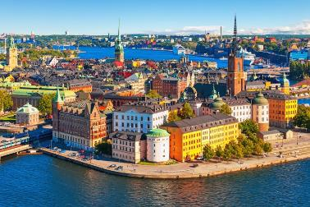
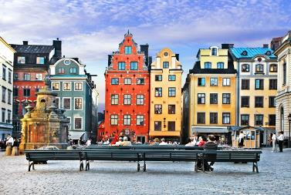
07.00 ถึงสนามบินสต๊อกโฮล์ม ประเทศสวีเดน หลังจากผ่านพิธีการตรวจคนเข้าเมืองและศุลกากรเรียบร้อยแล้ว เดินทางสู่เมืองกรุงสต๊อกโฮล์ม เมืองหลวงของประเทศสวีเดนที่มีประวัติศาสตร์ยาวนาน และเมืองที่ใหญ่ที่สุดในสแกนดิเนเวีย แต่เมืองนี้ก็ยังคงบรรยากาศที่เงียบสงบพร้อมสถาปัตยกรรมสวีเดนอันงดงามและความงามตามธรรมชาติของท้องทะเลโดยรอบ นำท่านสู่จุดชม “วิวเฟียลกาเตน” (Fjällgatan) ชมวิวฝั่งตะวันออกของกรุงสตอกโฮล์มจะได้พบกับวิวทิวทัศน์อันงดงามจากเฟียลกาเตน สามารถมองเห็นเมืองเก่าแกมล่า สแตน รวมทั้งเกาะสเคปโชลเมน (Skeppsholmen) และจูร์การ์เด้น (Djurgården) จากนั้นนำท่านเข้าสู่ “แกมล่าสแตน” เมืองเก่ายุคกลางที่ใหญ่ที่สุดและได้รับการอนุรักษ์ไว้อย่างดีที่สุดในยุโรป และเป็นสถานที่ท่องเที่ยวสำคัญที่สุดแห่งหนึ่งในสตอกโฮล์ม เป็นสถานที่ซึ่งสตอกโฮล์มก่อตั้งขึ้นในปี 1252 ถ่ายรูป (ด้านนอก) พระราชวังสต็อคโฮล์ม (Stockholm Royal Palace) เป็น 1 ในพระราชวังหลวงที่ใหญ่ที่สุดในโลก เดินเล่นถนนที่เต็มไปด้วยสถานที่ท่องเที่ยว ร้านอาหาร คาเฟ่ และร้านขายของที่ระลึก เดินเล่นบนถนน “พราสต์กาตัน” (Prastgatan Street) ถนนปูหินแคบๆ ที่ทอดยาวจากเหนือจรดใต้บนแกมลา สแตน พราสต์กาตันเป็นถนนสายที่เก่าแก่ที่สุดสายหนึ่งในเมืองเก่าที่คดเคี้ยวแคบๆ ที่มีอาคารเก่ามากมาย ชม “แท่นหินอักษรรูนโบราณอยู่ที่มุมถนน Prastgatan และ Kakbrinken เชื่อกันว่าหินนี้มีอายุย้อนไปถึง 1,000 ปี” หินรูนเป็นหินที่แกะสลักโดยชาวสแกนดิเนเวียโบราณ เดินเล่น ช้อปปิ้งของฝากจากเมืองเก่าเป็นที่ระลึกตามอัธาศัย
เที่ยง บริการอาหารกลางวัน ณ ภัตตาคารจีน
บ่าย หลังอาหารอิสระเลือกซื้อสินค้าย่านถนนคนเดิน Drottningatan ของกรุงสต็อคโฮล์ม หรือช้อปปิ้งที่ห้างสรรพสินค้าเอ็นเค NK ซึ่งเป็น “ห้างที่ใหญ่ที่สุดในยุโรปเหนือ” อันทันสมัย ที่เต็มไปด้วยสินค้าแบรนด์เนมมากมาย เช่น Louis Vuitton, Chanel, Nudie, Hermes, Burberry, Adidas, Nike ฯลฯ
...... สมควรแก่เวลาเดินทางสู่สนามบินสต๊อกโฮล์ม
...... เดินทางสู่เมืองคิรูน่า โดยสายการบินภายในประเทศ เที่ยวบินที่.....
...... ถึงสนามบินเมือง “คิรูน่า” (Kiruna)
ค่ำ บริการอาหารค่ำ ณ ภัตตาคาร
ที่พัก: SCANDIC HOTEL KIRUNA, หรือที่พักระดับใกล้เคียง
วันที่สามของการเดินทาง (3) คิรูน่า – ฟาร์มกวาง – โรงแรมน้ำแข็ง Ice Hotel 365’
อุทยานอาบิสโก – นั่งกระเช้าไฟฟ้าสู่ ยอดเขา Nuolja – Northern Light Dinner
เช้า บริการอาหารเช้า ณ ห้องอาหารของโรงแรมที่พัก
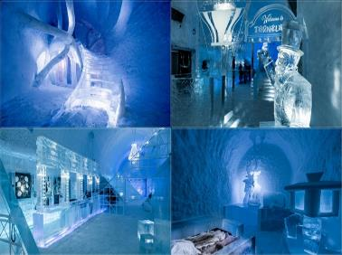
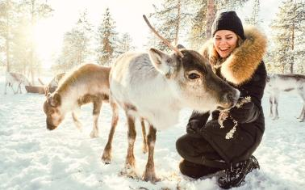
หลังอาหารเดินทางสู่ หมู่บ้าน “ยุคคัสยาร์วี” (Jukkasjärvi) ซึ่งเรียกกันในท้องถิ่นว่า “ยุคคาส” (Jukkas) เป็นหมู่บ้านเล็กๆ ริมแม่น้ำทอร์น (Torne River) ใกล้กับเมืองคิรูน่า เข้าชมพิพิธภัณฑ์กลางแจ้ง “Nutti Sámi Siida” พิพิธภัณฑ์กลางแจ้งอันน่าทึ่งแห่งนี้มอบโอกาสพิเศษในการเรียนรู้และสัมผัสวัฒนธรรมและประวัติศาสตร์ของชาวซามี ชมฟาร์มกวางเรนเดียร์ ซึ่งชาวซามีทำฟาร์มมานานหลายศตวรรษ เพลิดเพลินกับการ ชมฟาร์มกวางเรนเดียร์ ผ่านป่าที่ปกคลุมไปด้วยหิมะ ด้วยคาราวานกวางเรนเดียร์แบบดั้งเดิมเหมือนกับที่ชาวซามีทำเมื่อหลายร้อยปีก่อน นับเป็นการผจญภัยในฤดูหนาวในแลปแลนด์ของสวีเดนอย่างแท้จริง จากนั้นเข้าชม ‘โรงแรมน้ำแข็ง ICEHOTEL 365’ ซึ่งเป็นโรงแรมที่ทำจากน้ำแข็งที่แรกของโลก ก่อตั้งขึ้นครั้งแรกในปี 1989 ชมห้อง แกลเลอรีน้ำแข็ง และบาร์น้ำแข็ง (Icebary) ซึ่งทั้งหมดสร้างขึ้นโดยศิลปินแกะสลักน้ำแข็งจากทั่วโลก
เที่ยง บริการอาหารกลางวัน ณ ภัตตาคาร
บ่าย หลังอาหารเดินทางสู่ อุทยานฯ อาบิสโก (Abisko National Park) ตั้งอยู่ทางตอนเหนือสุดของประเทศสวีเดน โดยมีเพียงอุทยานแห่งชาติ Vadvetjakka เท่านั้นที่อยู่เลยไปทางเหนือ ใกล้ชายแดนนอร์เวย์

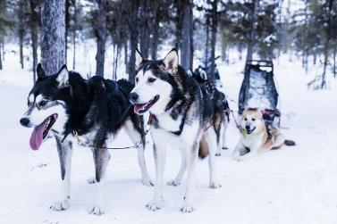
สวนสาธารณะครอบคลุมพื้นที่ 77 ตารางกิโลเมตร นำท่านสู่ ฟาร์มสุนัข “อลาสกัน ฮัสกี้” สนุกกับกิจกรรมการนั่งเลื่อนอลาสกัน ฮัสกี้ ผ่านป่าที่ปกคลุมไปด้วยหิมะผ่านทะเลสาบน้ำแข็งอันงดงาม และสภาพแวดล้อมที่สวยงามและภูมิประเทศภูเขาอันงดงาม สิ่งเดียวที่ได้ยินคือเสียงเลื่อนในหิมะคือการผจญภัยและเป็นความทรงจำที่น่าประทับใจของการเดินทาง ในดินแดนมหัศจรรย์แห่งฤดูหนาวที่สวยงามของคิรูน่า บางครั้งอาจเห็นกวางเรนเดียร์และกวางมูสที่เดินเตร่ได้อย่างอิสระ และบนท้องฟ้าสีครามพร้อมอาจพบเห็นนกแคแปร์คาลี นกเจย์ไซบีเรีย และนกทาร์มิแกนที่บินอยู่บนท้องฟ้าเป็นภาพที่น่าตื่นตาตื่นใจ
18.00 นำท่านขึ้นกระเช้าไฟฟ้าสู่ ยอดเขา Nuolja ที่ระดับความสูง 900 เมตรเหนือระดับน้ำทะเล
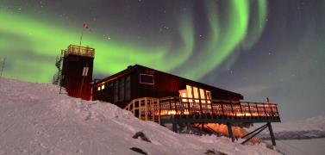
ค่ำ บริการอาหารค่ำ Northern Light Dinner ณ ภัตตาคาร “STF Aurora Sky Station” บนยอดเขานัวเลีย (Nuolja) ดินเนอร์แสงเหนือกับบรรยากาศที่ไม่มีใครเทียบได้ เสิร์ฟอาหารค่ำแสงเหนือพร้อมรสชาติอาหารแลปแลนด์และอาหารนอร์ดิก พร้อมไวน์ หรือเบียร์ กับทิวทัศน์อันงดงามของอาบิสโก และโอกาสที่ดีที่จะได้สัมผัสกับแสงเหนือ ค่ำคืนนี้จะเป็นค่ำคืนที่น่าจดจำ (กระเช้าลอยฟ้าออกเวลา 18.00 น. - เที่ยวสุดท้ายออกเวลา 01:00 น)
........ สมควรแก่เวลา เดินทางกลับสู่ที่พักเมืองคิรูน่า
ที่พัก: SCANDIC HOTEL KIRUNA, หรือที่พักระดับใกล้เคียง
วันที่สี่ของการเดินทาง(4) คิรูน่า – นาร์วิค – นั่งกระเช้านาร์วิกเฟียเยเลต
สโวล์แวร์(หมู่เกาะโลโฟเทน)
เช้า บริการอาหารเช้า ที่ห้องอาหารของโรงแรมที่พัก
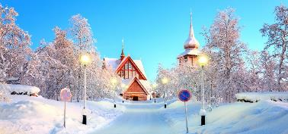
หลังอาหารสัมผัสบรรยากาศยามเช้าของเมืองคิรูนา ซึ่งเป็นส่วนหนึ่งของแลปแลนด์ของสวีเดน ที่มีความหลากหลายเนื่องจากมีแสงเหนือ ดวงอาทิตย์เที่ยงคืน วัฒนธรรมชาวซามิที่มีชีวิตชีวา เนื่องจากเมืองนี้อยู่ใกล้กับเส้นอาร์กติกเซอร์เคิล คิรูนาจึงสามารถเพลิดเพลินกับพระอาทิตย์เที่ยงคืนในฤดูร้อน

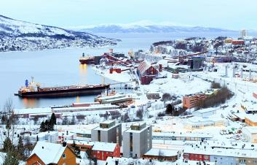
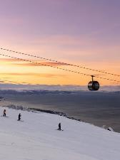
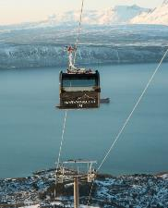
และมีโอกาสดีที่จะได้เห็นแสงเหนือ ซึ่งเป็นปรากฏการณ์แสงที่สวยงามที่สามารถมองเห็นได้ในเวลากลางคืนในช่วงฤดูหนาว และเมืองคิรูนาได้รับการยกย่องว่าเป็นสถานที่ที่ดีที่สุดในการชมแสงเหนือและดื่มด่ำกับพระอาทิตย์เที่ยงคืน แวะเก็บภาพ “โบสถ์คิรูน่า” (Kiruna kyrka) สร้างขึ้นในปี 1912 โดยเป็นอาคารไม้ที่สวยที่สุดแห่งหนึ่งใน สวีเดน โบสถ์แห่งนี้สร้างขึ้นในรูปทรงกระท่อมซามิ และมีรายละเอียดเกี่ยวกับการฟื้นฟูสไตล์โกธิคอันเป็นเอกลักษณ์ นำท่านออกเดินทางสู่เมืองนาร์วิค (Norvik) ชมวิวทิวทัศน์ที่สวยงามระหว่างทาง / ถึงเมืองนาร์วิกเมืองท่าในแคว้นนอร์ดแลนด์ทางเหนือของนอร์เวย์ ตั้งอยู่ทางเหนือของอาร์กติกเซอร์เคิล ก่อตั้งขึ้นในปี 1903 บนขอบของฟยอร์ดลึกที่ช่วยให้เข้าถึงเรือทุกขนาดได้ง่ายและปราศจากน้ำแข็ง นำท่านเดินชมเมืองที่มีประวัติศาสตร์ยาวนาน และผ่านสมรภูมิสงครามโลกครั้งที่สอง มาอย่างโชคโชน ตัวเมืองเก่าเต็มไปด้วยร้านค้า ร้านกาแฟรวมถึงสินค้าแฟชั่นต่างๆ มากมาย นำท่านขึ้นกระเช้านาร์วิกเฟียเยเลต (Narvikfjellet) สัมผัสเมืองนาร์วิกจากมุมสูง! กระเช้าลอยฟ้าจะพาขึ้นไปยังนาร์วิกเฟียเยเลต ที่ระดับความสูง 656 เมตร เหนือระดับน้ำทะเลในเวลา 4 นาที เพลิดเพลินกับทัศนียภาพแบบพาโนรามาของเมือง ฟยอร์ด และเทือกเขาโดยรอบ เพลิดเพลินกับทิวทัศน์ในความเงียบสงบของธรรมชาติอาร์กติกที่แท้จริง
เที่ยง บริการอาหารมื้อกลางวัน ณ ภัตตาคาร
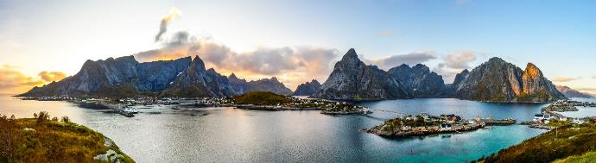
สมควรแก่เวลาเดินทางสู่ เกาะโลโฟเทน หมู่เกาะที่สวยงามทางตอนเหนือของประเทศนอร์เวย์ มีภูมิประเทศเป็นภูเขาหินแกรนิตสลับกับทะเลสีคราม และเป็นที่รู้จักจากหมู่บ้านชาวประมงสีแดงที่เป็นเอกลักษณ์ ที่นี่มีชื่อเสียงเรื่องทัศนียภาพอันน่าทึ่ง ฤดูหนาวจะมีแสงเหนือ และฤดูร้อนมีพระอาทิตย์เที่ยงคืน กิจกรรมที่นิยม ได้แก่ การปีนเขา การตกปลา และการชมแสงเหนือ นำท่านเข้าสู่ “เมืองสโวลแวร์” (Svolvær) เมืองซึ่งตั้งอยู่ในตำแหน่งที่สวยงามระหว่างภูเขาและท้องทะเล และเป็นเมืองที่ใหญ่ที่สุดในหมู่เกาะโลโฟเทน ท่าเรือสโวลแวร์ ที่งดงามมองเห็น Vestfjord เพลิดเพลินกับการเยี่ยมชมหมู่บ้านชาวประมงที่ยังคงรักษาประเพณีการเดินเรืออันเก่าแก่เอาไว้ เกาะโดยรอบ ภูเขาสูงชัน ชายหาดที่สวยงาม และอ่าวที่เงียบสงบ ร้านค้า แกลเลอรี ร้านกาแฟ และร้านอาหารกระจายอยู่ทั่วเมือง
ค่ำ บริการอาหารค่ำ ณ ภัตตาคาร
พักที่: Thon Hotel Lofoten, Thon Hotel Svolvaer / หรือระดับใกล้เคียง
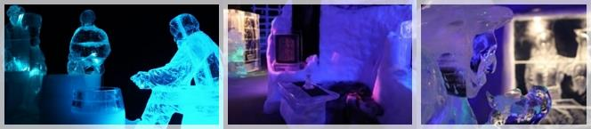
หลังอาหารนำท่านเข้าชมภายใน The Magic Ice Svolvaer บาร์น้ำแข็งและพิพิธภัณฑ์น้ำแข็งแกะสลักที่ใหญ่ที่สุดในโลกภายในแสดงออกถึงความผูกพันระหว่างมนุษย์กับธรรมชาติในรูปแบบที่ไม่เหมือนใคร ท่ามกลางความหนาวเย็นติดลบกว่า 10 องศา ท่านจะเห็นถึงความใสบริสุทธิ์และสวยงาม ตัวอาคารได้รับการออกแบบมาอย่างดี เขากับธีมแห่งโลกแห่งเวทมนตร์และความสนุกสนานที่ไม่เหมือนใคร เสมือนเรากำลังผจญภัยในเทพนิยายที่มีมนต์ขลังท่ามกลางหิมะและน้ำแข็งอันน่าพิศวง Magic Ice นำเสนอประสบการณ์มหัศจรรย์อย่างแท้จริง
วันที่ห้าของการเดินทาง(5) สโวลแวร์ – นัสฟยอร์ด – หมู่บ้านโอ – หมู่บ้านเรเนย์
ฮัมเมอร์สกาฟท์ – แฮมนอย – สโวลแวร์
เช้า บริการอาหารมื้อเช้า ณ ห้องอาหารของโรงแรม
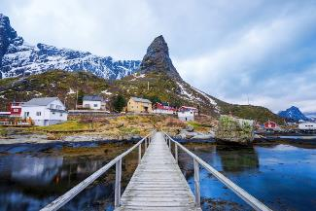
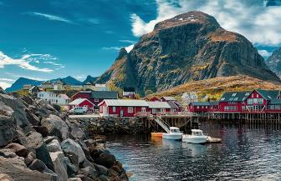
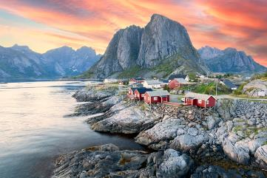
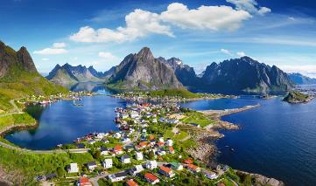
นำท่านเดินทางสู่หมู่บ้านโอ(Å) ตั้งอยู่ที่ปลายด้านใต้สุดของ Moskenesøy และหมู่เกาะ Lofoten หมู่บ้านโอ เสมือน พิพิธภัณฑ์ ที่มีชีวิต กระท่อมของชาวประมง ตู้อบปลาแห้ง เป็นฉากโปสการ์ดที่วางจำหน่ายในร้านของที่ระลึก เป็นท่าเรือประมงที่สำคัญ (ปลามากกว่า 700,000 ตัวจะถูกแขวนไว้ ให้แห้งที่นี่ทุกๆ ฤดูร้อน) ผ่านชมวิวหมู่บ้านเล็คเนส(Lekness) ตั้งอยู่ในใจกลางเกาะ Lofoten บนชายฝั่งตะวันตกศูนย์กลางการปกครองในภูมิภาคนี้ล้อมรอบไปด้วยทิวทัศน์อันงดงามของ เขาที่พุ่งขึ้นมาจากน้ำสร้างความสวยงามแปลกตา ของฟยอร์ด นำท่านออกเดินทางต่อสู่หมู่บ้านเรเนย์ Reinehalsen ตั้งอยู่ที่เชิงภูเขา Reinebringen นำท่านชม ‘ภูเขาฮอร์น’ หรือ ‘ฮัมเมอร์สกาฟท์’ (Hammerskaft) ได้รับฉายาว่า “แมทเทอร์ฮอร์นแห่งเรเนย์” สถานที่ทางธรรมชาติที่สวยงามแห่งนี้มีชื่อเสียงในด้านทัศนียภาพที่สวยงาม โดยมียอดเขาสูง ตระหง่านที่สร้างทัศนียภาพอันน่าทึ่ง Horn ไม่เพียงแต่เป็นจุดหมายปลายทางเท่านั้น แต่ยังเป็นระสบการณ์ที่ประทับใจไม่รู้ลืม ชวนให้ผู้มาเยือน สัมผัสกับความงามที่เปลี่ยนแปลงไปอย่างไม่หยุดยั้งของเมืองนี้ ชาวประมงที่เรเนย์ จะออกหาปลาและนำปลามาผ่านกระบวนการแปรรูปด้วยการตากแห้งเพื่อส่งขายและเก็บไว้ทานในฤดูหนาว ปลาส่วนใหญ่ที่จับได้ในเขตนี้คือปลาค็อด ซึ่งชาวประมงนำปลามาตากแห้งบนราวหรือชั้นไม้ทั่วหมู่บ้าน ซึ่งปลาแห้งถือเป็นหนึ่งในสินค้าส่งออกที่เก่าแก่ที่สุดของนอร์เวย์ เรเนย์เป็นหนึ่งจุดถ่ายรูปที่มีชื่อเสียงที่สุดของประเทศนอร์เวย์ นักท่องเที่ยวจำนวนมากมา ณ ที่จุดนี้ทุกๆปีเพื่อถ่ายรูปเมืองเรเนย์ โดยมีเทือกเขา Reinefjord เป็นพื้นหลัง
เที่ยง บริการอาหารมื้อกลางวัน ณ ภัตตาคาร
บ่าย นำท่านแวะเที่ยวชมหมู่บ้านแฮมนอย “Hamnoy” หมู่บ้านชาวประมงที่มีทัศนียภาพที่สวยงามของหมู่เกาะ โลโฟเทน อิสระให้ท่านได้ความสวยงามของหมู่บ้านแฮมนอยตามอัธยาศัย สมควรแก่เวลาเดินทางสู่เมืองสโวลแวร์ (Svolvær) เมืองซึ่งตั้งอยู่ในตำแหน่งที่สวยงามระหว่างภูเขาและท้องทะเล และเป็นเมืองที่ใหญ่ที่สุดในหมู่เกาะโลโฟเทน ท่าเรือสโวลแวร์ ที่งดงามมองเห็น Vestfjord เพลิดเพลินกับการเยี่ยมชมหมู่บ้านชาวประมงที่ยังคงรักษาประเพณีการเดินเรืออันเก่าแก่เอาไว้ เกาะโดยรอบ ภูเขาสูงชัน ชายหาดที่สวยงาม และอ่าวที่เงียบสงบ ร้านค้า แกลเลอรี ร้านกาแฟ และร้านอาหารกระจายอยู่ทั่วเมือง
ค่ำ บริการอาหารค่ำ ณ ภัตตาคาร
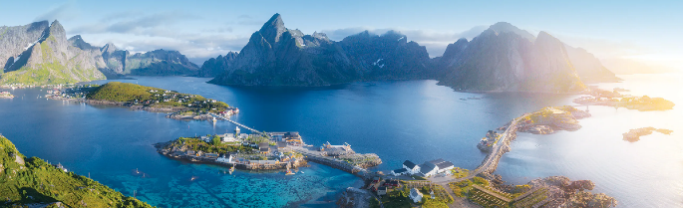
ที่พัก: THON HOTEL LOFOTEN / SVOLVAER หรือที่พักระดับใกล้เคียง

พิเศษสำหรับกรุ๊ป เดือนกันยายน – พฤศจิกายน 2568
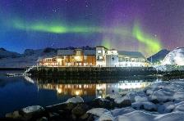
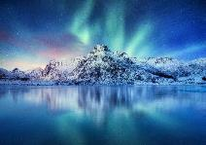
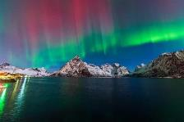
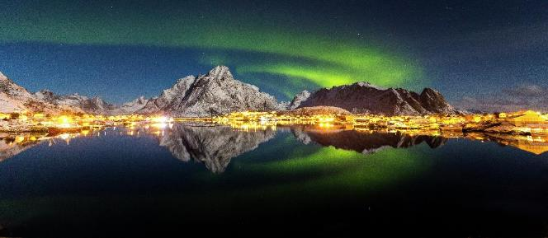
นำท่านร่วมกิจกรรมสุดพิเศษ...ล่าแสงเหนือ (Aurora Hunting) โดยรถโค้ชและพนักงานขับรถผู้ชำนาญ นำท่านออกจากเมืองสโวแวร์ไปยังบริเวณที่สามารถมองเห็นแสงเหนือได้อย่างชัดเจน(ที่ห่างไกลจากแสงไฟของตัวเมือง) เนืองจากสภาพภูมิประเทศของโลโฟเทน มีภูเขาเยอะจึงทำให้ภาพออโรร่าสวยงามยิ่งขึ้น *** แสงเหนือ (Northern lights) หรือ แสงออโรร่า (Aurora borealis) เป็นปรากฏการณ์ทางธรรมชาติที่จะปรากฏในตอนกลางคืนยามที่ท้องฟ้าโปร่ง ในช่วงหน้าหนาวเท่านั้น(กันยายน-ต้นเมษายน) ซึ่งแสงออโรร่า (Aurora Borealis) จะปรากฎเป็นแสงสีเขียวที่พาดผานท้องฟ้ายามค่ำคืน *** การพบเห็นปรากฏการณ์แสงเหนือ เป็นปรากฏการณ์ทาง ธรรมชาติไม่สามารถกำหนดหรือทราบล่วงหน้าได้โอกาสที่จะได้เห็นขึ้นอยู่กับสภาพอากาศเป็นสำคัญ และ โปรแกรมอาจมีการปรับเปลี่ยนได้ตามความเหมาะสม ***
วันที่หกของการเดินทาง(6) สโวล์แวร์ - ชมเมืองเฮนนิงสวาร์
เข้าชมพิพิธภัณฑ์ไวกิ้ง
*** พักในเรือสำราญ 2 คืน(ห้องพักวิวทะเล Sea View) ***
เส้นทางสแตมซุน - ทรอมโซ - นอร์ดเคป - เคิร์กเคนเนสส์
เที่ยง บริการอาหารมื้อกลางวัน ณ ภัตตาคาร
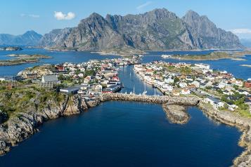
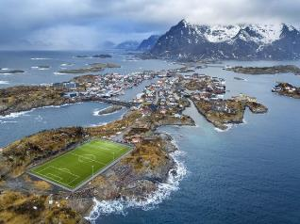
หลังอาหารนำท่านออกเดินทางสู่เมือง ‘เฮนนิงสวาร์’(Henningsvaer) บนเกาะโลโฟเทน ตั้งอยู่ทางตะวันตกเฉียงเหนือ ของนอร์เวย์ ประกอบด้วยเกาะเล็กเกาะน้อยมากมายหลายเกาะ เชื่อมต่อกันด้วยถนนสาย E10 ภูมิประเทศเป็น ภูเขา หินแกรนิตสูงตระหง่านสลับเรียงรายริมทะเล มีผืนน้ำสีฟ้าคราม แซมด้วยบ้านชาวประมงสีแดงโดด เด่นอยู่กลางทะเลนอร์วีเจียนทำให้เกิดทัศนียภาพงดงามราวกับเมืองในเทพนิยาย นำท่านเดินเล่นไปตามถนนแคบๆ และสัมผัสบรรยากาศเมืองเล็กๆ ที่อบอุ่น ซึ่งแต่ละ
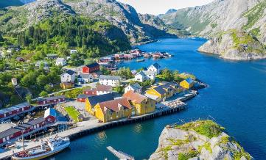
ฤดูกาลมีเสน่ห์เฉพาะตัว มีบ้านไม้เก่าๆ บูติกที่ไม่เหมือนใคร คาเฟ่ ร้านอาหาร และหอศิลป์ รายล้อมไปด้วยทะเลและภูเขาสูงชัน จะพบกับร้านค้าเล็กๆ หลายแห่ง เฮนนิงสวาร์เป็นศูนย์กลางของศิลปะและวัฒนธรรมที่เต็มไปด้วยช่างฝีมือที่มีความสามารถซึ่งสร้างสรรค์ผลิตภัณฑ์ที่สวยงามและใช้งานได้จริง
นำท่านเข้าชมหมู่บ้านนัสฟยอร์ด (NUSFJORD) หมู่บ้านเล็กๆ ที่อยู่สุดทางชนบท สาย FV807 ตั้งอยู่บนชายฝั่งทางตอนใต้ของเกาะ Flakstadøya ตามแนว Vestfjorden ที่ได้ชื่อว่าเป็น หมู่บ้านชาวประมงที่เก่าแก่ที่สุดอีกแห่งหนึ่งบนเกาะโลโฟเตน และมีทัศนียภาพที่สวยงามไม่แพ้หมู่บ้านอื่นๆ
เที่ยง บริการอาหารมื้อกลางวัน ณ ภัตตาคาร
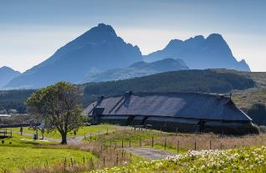
จากนั้นเดินทางสู่เมืองโบสตัดแวะชมพิพิธภัณฑ์ไวกิ้ง (Viking Museum) ใหญ่ที่สุดที่เคยขุดพบในโลกของชาวไวกิ้ง ตั้งอยู่บนฐานบ้านเรือนเก่าของชุมชนชาวไวกิ้งโบราณ ที่ สัมผัสกลิ่นน้ำมันดินและควัน ศึกษาสถาปัตยกรรมและศิลปะและงานฝีมือ ตั้งอยู่บนฐานบ้านเรือนเก่าของชุมชนชาวไวกิ้งโบรา ณ นิทรรศการทางโบราณคดีของชาวไวกิ้งในอดีต ท่านจะได้เรียนรู้และเข้าใจถึงความเป็นมาของชาวไวกิ้งมากขึ้น ภายในตัวอาคารจะมีของใช้และอุปกรณ์ในการดำรงชีวิตของชาวไวกิ้งที่ขุดค้นพบเจอในบริเวณนี้และมีเครื่องแต่งตัวให้ท่านได้ทดลองสวมใส่และเก็บภาพเป็นที่ระลึก สมควรแก่เวลา นำท่านเดินทางสู่ท่าเรือ เมืองสแตมซุน (Stamsund)
19:15 เรือสำราญ HAVILA CRUISE / HURTIGRUTEN CRUISE ออกเดินทางสู่เมืองทรอมโซ
ค่ำ บริการอาหารค่ำ ณ ภัตตาคาร ในเรือสำราญ
พักที่: HAVILA CRUISE / HURTIGRUTEN CRUISE (ห้องพักวิวทะเล SEAVIEW)
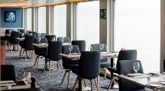
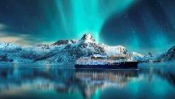
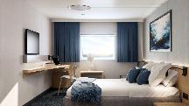
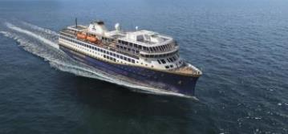
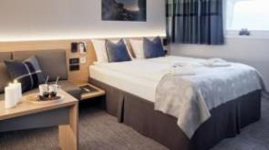
*** หากท่านต้องการอับเกรดห้องพักเป็นห้องสวีท กรุณาติดต่อเจ้าหน้าที่ ***

วันที่เจ็ดของการเดินทาง(7) ชมเมืองทรอมโซ – พักในเรือสำราญ (ห้องพักวิวทะเล)
ล่องเรือสำราญสู่นอร์ดเคป – ชมวิวฟอร์ด
เช้า บริการอาหารเช้า ณ ห้องอาหารของโรงแรมที่พัก
เช้า บริการอาหารเช้า ณ ห้องอาหารของเรือสำราญ
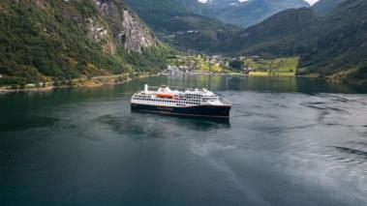
ชมวิวฟยอร์ดระหว่างเส้นทางหลังอาหารมีเวลาให้ท่านเดินเล่นสำรวจเรือสำราญ มีห้องซาวน่า, ห้องออกกำลังกาย รวมถึงสระน้ำวนจากุชชี่ ไว้บริการทุกท่าน หรือท่านจะเลือกนั่งชมวิวที่สวยงามของนอร์เวย์ ฟยอร์ด ระหว่างเส้นทางที่สวยงามเกินคำบรรยาย ในเรือมีห้องคาเฟ่ต์ที่สามารถนั่งชมวิวได้หลายจุด
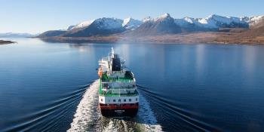
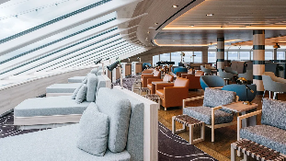
เที่ยง บริการอาหารกลางวัน ณ ภัตตาคาร ภายในเรือสำราญ
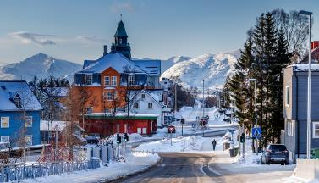
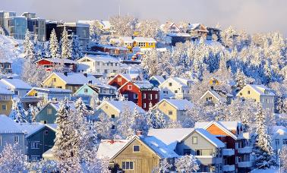
14.15 เรือเข้าเทียบฝั่งเมืองทรอมโซ(Tromso) / นำท่านเดินเข้าสู่ตัวเมือง นำท่านชมบรรยากาศท่ามกลางแสงไฟระยิบระยับของเขตเมืองเก่าทรอมโซ / ทรอมโซ(Tromso) เป็นเสมือนประตูสู่ภาคเหนือของประเทศนอร์เวย์ และอยู่เหนือเส้นอาร์ติก เซอร์เคิล (66° 33' 38" องศาเหนือ) จึงมีโอกาสเกิดปรากฏการณ์แสงเหนือได้ในช่วงเดือง กันยายน-เมษายน ของทุกปี เมืองทรอมโซ ตัวเมืองเก่าจะมีโบสถ์ทรอมโซตั้งตระหง่านเป็นสัญลักษณ์ มีถนนคนเดินย่านช้อปปิ้งที่คึกคักตลอดทั้งวัน และยังเป็นเมืองที่มีมหาวิทยาลัยที่ตั้งอยู่เหนือสุดของโลกอีกด้วย มีเวลาให้ท่านเดินเล่นชมเมืองทรอมโซ่ เมืองเล็กๆ ที่ตั้งอยู่บนเกาะกลางทะเลทางเหนือของนอร์เวย์ มีหิมะปกคลุมภูเขาลูกใหญ่ที่โอบล้อมเมืองเอาไว้ราวกับป้อมปราการ มีสะพานทอดยาวระหว่างเกาะไปยังแผ่นดินใหญ่ ผสมผสานกับความคลาสสิคของสิ่งปลูกสร้างเก่าแก่ที่ชาวทรอมโซ่ยังอนุรักษ์ไว้ ทั้งโบสถ์ไม้ โบสถ์ไม้เก่าแก่ (Tromso Cathedral) ที่สร้างขึ้นในปี 1861 มีความขลังและงดงามไม่เคยเสื่อมคลาย
18.15 ออกเดินทางต่อสู่หมู่บ้านฮอนนิ่งสแวค (Honningsvag)
ค่ำ บริการอาหารเย็น ณ ภัตตาคารภายในเรือสำราญ
ที่พัก: HAVILA CRUISE, HURTIGRUTEN CRUISE (SEAVIEW)(1)
*** ท่านสามารถเดินเล่นชมความงามของธรรมชาติบนดาดฟ้าเรือได้อย่างเต็มที่ การเกิดแสงเหนือเป็นปรากฏการณ์ธรรมชาติที่ไม่สามารถคาดเดาได้ แต่มีความเป็นไปได้สูงที่จะเกิดให้เห็นในเวลากลางคืนช่วงเดือน ก.ย. - เม.ย. ***

วันที่แปดของการเดินทาง(8) ฮอนนิ่งสแวค – นอร์ดเคป - เข้าชมอาคารนอร์เคป
พักในเรือสำราญ (ห้องพักวิวทะเล)
เช้า บริการอาหารเช้า ณ ภัตตาคารในเรือสำราญ
10.50 เรือสำราญเทียบท่าเรือหมูบ้านฮอนนิ่งสแวค (Honningsvag) หมู่บ้านเหนือสุดของประเทศนอร์เวย์
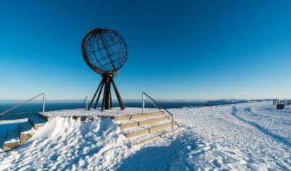
ผ่านชมหมู่บ้านชาวประมงที่น่ารัก ท่านจะเห็นวัฒนธรรมของชาวบ้านแถบนี้อย่างเต็มที่ เมืองฮอนนิ่งสแวค เมืองเอกประจำเกาะ ซึ่งเป็นดินแดนที่มีชุมชนอยู่เหนือสุดของประเทศนอร์เวย์ นำท่านพิชิตแหลมเหนือง หรือ “นอร์ธเคป”(Nordkapp) ผ่านภูมิประเทศที่แห้งแล้งอันกว้างใหญ่ซึ่งมีโขดหิน ผ่านฝูงกวางเรนเดียร์ที่หากินบนที่ราบสูง นำท่านขึ้นไปสู่ที่ราบนอร์ทเคป ที่สูงชันกว่า 307 เมตร ที่ซึ่งผู้คนมาที่นี่จากทั่วทุกมุมโลกเพื่อสัมผัสประสบการณ์การอยู่ทางเหนืออันไกลโพ้น ลูกโลกอันเป็นเอกลักษณ์ได้กลายเป็นสัญลักษณ์ของนอร์ธเคป และยังเป็นจุดแวะถ่ายรูปยอดนิยมอีกด้วย เช่น ศาลาไทย ที่จัดสร้างขึ้นเพื่อระลึกถึงการเสด็จประพาสของพระบาทสมเด็จพระจุลจอมเกล้าเจ้าอยู่หัวเมื่อปี พ.ศ. 2450 และทรงลงพระปรมาภิไธยย่อ “จปร” ไว้บนศิลาภายในศาลาเป็นที่เก็บรวบรวมเรื่องราว ในการเสด็จประพาสของพระองค์ฯ นับเป็นพิพิธภัณฑ์ไทยที่อยู่เหนือสุดของโลก / ได้เวลาสมควรนำท่านเดินทางกลับสู่ท่าเรือ
เที่ยง บริการอาหารกลางวัน ณ ภัตตาคารในเรือสำราญ
14.30 ออกเดินทางสู่ท่าเรือเมืองเคิร์กเคนเนสส์
ค่ำ บริการอาหารเย็น ณ ภัตตาคารภายในเรือสำราญ
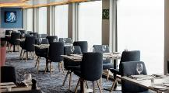
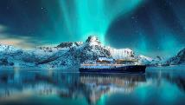
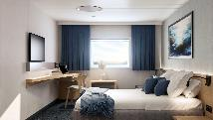
ที่พัก: HAVILA CRUISE, HURTIGRUTEN CRUISE (SEAVIEW)(2)
*** ท่านสามารถเดินเล่นชมความงามของธรรมชาติบนดาดฟ้าเรือได้อย่างเต็มที่ การเกิดแสงเหนือเป็นปรากฏการณ์ธรรมชาติที่ไม่สามารถคาดเดาได้ แต่มีความเป็นไปได้สูงที่จะเกิดให้เห็นในเวลากลางคืนช่วงเดือน ก.ย. - มี.ค. ***
วันที่เก้าของการเดินทาง(9) เคิร์กเคนเนสส์ – กิจกรรมจับปูยักษ์(King Crab)
เข้าชมโรงแรมน้ำแข็ง - ขับสโนว์ โมบิล ตะลุยทุ่งหิมะ
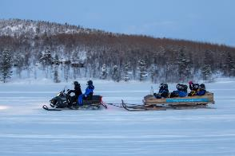
เช้า บริการอาหารเช้า ณ โรงแรมที่พัก
09.00 เรือเทียบท่าเมืองเคิร์กเคนเนสส์ // จากนั้นนำท่านเข้าร่วมกิจกรรมปูยักษ์...King Crab Express ณ หมู่บ้านชาวประมงเมืองเคิร์กเคนเนสส์ทำจะได้รับความรู้เกี่ยวกับปูยักษ์ (Red King Crab) ที่อยู่อาศัยอยู่ในบริเวณตอนเหนือของนอร์เวย์เท่านั้น ปูยักษ์เป็นสัตว์เศรษฐกิจที่สำคัญของประเทศนอร์เวย์ แต่ล่ะตัวจะมีน้ำหนักประมาณ 10-13 กิโลกรัม ส่วนขา ที่ยาวที่สุดประมาณ 1.8 เมตร เลยที่เดียว
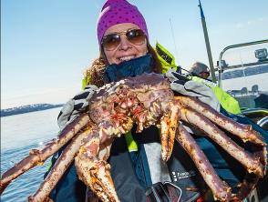
*** พิเศษสุดนำท่านเปลี่ยนชุดกันลมที่จัดเตรียมไว้ให้ นำท่านนั่งรถเลื่อนตะลุยทุ่งหิมะสุดมันส์และปลอดภัย สู่บริเวณกระชังดักปู “แบบธรรมชาติ” ที่ท่านจะเพลิดเพลินไปกับวิวทิวทัศน์ที่สวยงามจากนั้นไกด์ท้องถิ่นจะแสดงกรรมวิธีการจับปูให้ทุกท่านดูและให้ทุกท่านได้ลองสัมผัสและเก็บภาพด้วยตัวเอง
เที่ยง รับประทานอาหารกลางวัน ณ ภัตตาคาร
เมนูขาปูยักษ์แบบจัดเต็ม
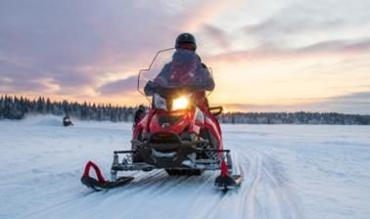
นำท่านชม “โรงแรมหิมะ” (SNOW HOTEL) เป็นโรงแรมที่สร้างจากน้ำแข็งและหิมะ ซึ่งเปิดทำการ เมื่อปี 2006 ด้านในถูกแต่งแต่งด้วยปะติมากรรมน้ำแข็งและหิมะที่ท่านจะได้ตื่นตาตื่นใจไปกับความสวยงาม มีเวลาให้ท่านเก็บภาพภายในโรงแรมน้ำแข็ง โต๊ะ เก้าอี้ ผนัง เคาน์เตอร์ เชิงเทียน ของตกแต่งและแม้แต่เตาผิงทำจากน้ำแข็ง ถูกรายล้อมไปด้วยประติมากรรมน้ำแข็งขนาดใหญ่ที่สวยงาม ผนังและหน้าต่างทำจากน้ำแข็งและหิมะ และถึงแม้แจกันดอกไม้จะดูเหมือนเป็นแก้ว แต่ก็ทำจากน้ำแข็งเช่นกัน จากนั้นนำท่านร่วมสู่ประสบการณ์อันหน้าทึ่งด้วยการ “ขับรถเลื่อนหิมะ” (Snowmobile) ในแลปแลนด์ของสวีเดน ระหว่างทางอาจพบกับสัตว์ต่างๆ เช่น กวางเรนเดียร์และกวางมูสผ่านป่าลึกในโลกฤดูหนาวที่สวยงามของ Lapland ของสวีเดน สำรวจดินแดนอาร์กติกและชมทิวทัศน์อันงดงาม ผ่านป่าไม้ เหนือแม่น้ำและทะเลสาบที่กลายเป็นน้ำแข็ง และพื้นที่ที่สวยงามรอบๆ แม่น้ำทอร์น ซึ่งแบ่งสวีเดนและฟินแลนด์ออกจากกัน (รวม ชุดกันหนาว รองเท้าบู๊ต หมวก ถุงมือ และหมวกกันน็อคแล้ว)
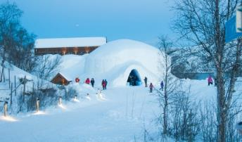
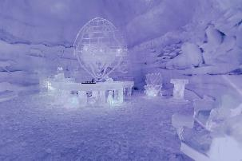
ค่ำ บริการอาหารเย็น ณ ภัตตาคาร
ที่พัก: THON HOTEL KIRKENES, SCANDIC HOEL หรือที่พักระดับใกล้เคียง
*** ท่านสามารถเดินเล่นชมความงามของธรรมชาติบริเวณโรงแรมได้อย่างเต็มที่ การเกิดแสงเหนือเป็นปรากฏการณ์ธรรมชาติที่ไม่สามารถคาดเดาได้ แต่มีความเป็นไปได้สูงที่จะเกิดให้เห็นในเวลากลางคืนช่วงเดือน ก.ย. - เม.ย. ***
วันที่สิบของการเดินทาง(10) เคิร์กเคนเนสส์ - ออสโล - ชมเมือง – ช้อปปิ้ง
เช้า บริการอาหารเช้า ที่ห้องอาหารของโรงแรมที่พัก / นำท่านเดินทางสู่สนามบิน
....... เดินทางสู่กรุงออสโล โดยสายการบิน Norwegian Air Shuttle เที่ยวบินที่ …..
....... ถึงกรุงออสโล เมืองหลวงของประเทศนอร์เวย์ เมืองเก่าอายุกว่า 900 ปี ซึ่งในยุคนั้นออสโลถือเป็นในเมืองอาณานิคมใหญ่ของจักรวรรดิ์ไวกิ้งโบราณ
เที่ยง บริการอาหารกลางวัน ณ ภัตตาคาร
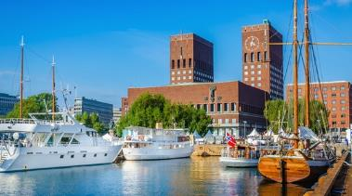
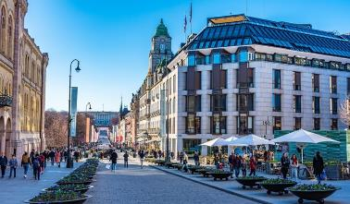
บ่าย หลังอาหารนำท่านชม...บริเวณด้านหน้า พระราชวังหลวง “Royal Palace” แห่งกรุงออสโล พระราชวังแห่งนี้มีสถาปัตยกรรมแบบนีโอคลาสสิกที่สวยงาม โดยมีรูปปั้นกษัตริย์เฟรเดอริกที่ 5 ทรงม้าบริเวณด้านหน้าพระราชวัง และเมื่อมองลงไปจากเนินพระราชวังแล้วจะ เห็นสวน Slottsparken และ “ถนนคาร์ล โจฮัน” ถนนช้อปปิ้งที่มีสินค้ามากมาย รวมถึงยังเป็นที่ตั้งของ “โรงละครแห่งชาติ” ที่สร้างขึ้นในปี 1899, “มหาวิทยาลัยออสโล” มหาวิทยาลัยที่เก่าแก่ที่สุดของนอร์เวย์ สร้างขึ้นในปี 1852, และ “อาคารรัฐสภา” “Stortinget” ที่เปิดใช้มาตั้งแต่ปี 1866 จากนั้นอิสระกับการเดินเล่นถ่ายภาพอาคารเก่าแก่โบราณตลอดเส้นทางเดินลงมาจากเนินด้านหน้าพระราชวัง หรือช้อปปิ้งย่านถนนคาร์ลโจฮันตามอัธยาศัย
ค่ำ บริการอาหารค่ำ ณ ภัตตาคารมื้อพิเศษ “SEA FOOD PLATTER” ทะเลรวมสดๆจากทะเลเหนือ พร้อมเครื่องดื่ม (กุ้งมังกร, หอยนางรม, หอยแมลงภู่และกุ้ง)
ที่พัก: RADISSON BLU HOTEL NYDALEN หรือระดับใกล้เคียง
วันที่สิบเอ็ดของการเดินทาง(11)สนามบินออสโล – กรุงเทพฯ
เช้า บริการอาหารเช้า ที่ห้องอาหารของโรงแรมที่พัก / ได้เวลาสมควรนำท่านออกเดินทางสู่สนามบินออสโล
13.30 เดินทางสู่สนามบินสุวรรณภูมิโดยสายการบินไทย เที่ยวบินที่ TG955
วันที่สิบสองของการเดินทาง(12)สนามบินสุวรรณภูมิ
06.20 ถึงสนามบินสุวรรณภูมิโดยสวัสดิภาพ พร้อมความประทับใจ
********************************************************
*** หมายเหตุ โปรแกรมการเดินทางอาจเปลี่ยนแปลงได้ตามความเหมาะสม เนื่องจากสภาพ ลม ฟ้า อากาศ การจราจร การล่าช้าของสายการบิน และสถานการณ์ในต่างประเทศที่ทางคณะเดินทางในขณะนั้น เพื่อความเหมาะ และความปลอดภัยในการเดินทาง บริษัทฯ ได้มอบหมายให้ หัวหน้าทัวร์ผู้นำทัวร์ มีอำนาจตัดสินใจ ณ ขณะนั้นทั้งนี้การตัดสินใจ จะคำนึงถึงความเป็นไปได้ ความเหมาะสม และผลประโยชน์ของหมู่คณะเป็นสำคัญ

อัตราค่าบริการ & รวมค่าวีซ่า & ทิปพนักงานขับรถ
วันเดินทาง | ผู้ใหญ่พัก  ห้องละ 2 ท่าน | เด็กอายุต่ำกว่า 12 ปี  พักกับผู้ใหญ่ 1 ท่าน | เด็กอายุต่ำกว่า 12 ปี พักกับผู้ใหญ่ 2 ท่าน (เสริมเตียง) | พักเดี่ยว  เพิ่มท่านละ
02 – 13 ธ.ค.69 | 254,900 | 254,900 | 254,900 | 55,900
24 ธ.ค.69 – 04 ม.ค.70  เทศกาลปีใหม่ 2570 | 264,900 | 259,900 | 259,900 | 55,900
22 ม.ค. – 02 ก.พ.70 | 254,900 | 254,900 | 254,900 | 55,900
11 – 22 ก.พ.70 | 254,900 | 254,900 | 254,900 | 55,900
19 – 30 มี.ค.70 | 254,900 | 254,900 | 254,900 | 55,900
08 -19 เม.ย.70 | 254,900 | 254,900 | 254,900 | 55,900
กรุณาสำรองที่นั่งล่วงหน้าก่อนการเดินทางอย่างน้อย 8 สัปดาห์
เพื่อความสะดวกในการยื่นวีซ่า
อัตราค่าบริการนี้รวม
- ค่าตั๋วเครื่องบินไป-กลับ กรุงเทพฯ-สต๊อคโฮล์ม // ออสโล-กรุงเทพฯ
- ค่าตั๋วเครื่องบินภายในประเทศ
- ค่ารถปรับอากาศนำเที่ยวตามระบุไว้ในรายการ พร้อมคนขับรถที่ชำนาญเส้นทาง กฎหมายในยุโรปไม่อนุญาตให้คนขับรถเกิน 12 ช.ม./วัน
- โรงแรมที่พักตามระบุหรือเทียบเท่าในระดับเดียวกัน โรงแรมส่วนใหญ่ในยุโรปจะไม่มีเครื่องปรับอากาศ เนื่องจากอยู่ในแถบที่มีอุณหภูมิต่ำและราคาโรงแรมจะปรับขึ้น 3-4 เท่าตัว หากวันเข้าพักตรงกับงานเทศกาล หรือการประชุมต่างๆ อันเป็นผลที่ทำให้ต้องมีการปรับเปลี่ยนย้ายเมือง โดยคำนึงถึงความเหมาะสมเป็นหลัก
- ค่าพนักงานยกกระเป๋า ณ โรงแรมที่พัก
- ค่าธรรมเนียมในการยื่นวีซ่ายุโรปหรือกลุ่มเชงเก้นวีซ่า และค่าธรรมเนียมวีซ่า ทางสถานทูตไม่คืนให้ท่านไม่ว่าท่านจะผ่านการพิจารณาหรือไม่ก็ตาม
- ค่าอาหารที่ระบุในรายการ ให้ท่านได้เลิศรสกับอาหารท้องถิ่นในแต่ละประเทศ
- ค่าบริการนำทัวร์โดยหัวหน้าทัวร์ผู้มีประสบการณ์นำเที่ยวให้ความรู้ และคอยดูแลอำนวยความสะดวกตลอดการเดินทาง
- ค่าทิปคนขับรถ ตลอดการเดินทาง
- น้ำดื่มบริการบนรถ
- ค่าประกันอุบัติเหตุในการเดินทางวงเงินท่านละ 2,000,000 บาท
- ค่าโหลดกระเป๋าใต้ท้องเครื่อง 23 กิโลกรัม ตลอดการเดินทาง(ท่านใดต้องการซื้อน้ำหนักเพิ่มกรุณาติดต่อสอบถาม)
อัตราค่าบริการนี้ไม่รวม
- ค่าภาษีมูลค่าเพิ่ม 7 % และค่าภาษีหัก ณ ที่จ่าย 3 %
- ค่าทิปหัวหน้าทัวร์ วันละ 100 บาท / วัน / ท่าน (หากท่านประทับใจในการบริการ 1,100 บาท)
- ค่าใช้จ่ายส่วนตัว อาทิ ค่าโทรศัพท์ ค่าซักรีด ค่าเครื่องดื่มและอาหารนอกเหนือจากที่ระบุในรายการ
- ค่าผกผันของภาษีน้ำมันที่ทางสายการบินแจ้งเปลี่ยนแปลงกะทันหัน
เงื่อนไขการสำรองที่นั่ง และการชำระเงิน
- กรุณาจองล่วงหน้าพร้อมชำระงวดแรก 130,000 บาท ก่อนการเดินทาง พร้อมแฟกซ์สำเนาหน้าหนังสือเดินทาง Passport มายังบริษัท และค่าใช้จ่ายส่วนที่เหลือกรุณาชำระก่อนการเดินทางไม่น้อยกว่า 20 วัน มิฉะนั้นจะถือว่าท่านยกเลิกการเดินทาง
- บริษัทฯ ขอสงวนสิทธิ์ยกเลิกการเดินทางก่อนล่วงหน้า 10 วัน ซึ่งจะเกิดขึ้นได้ก็ต่อเมื่อไม่สามารถทำกรุ๊ปได้อย่างน้อย 15 ท่าน และหรือ ผู้ร่วมเดินทางในคณะไม่สามารถผ่านการพิจารณาวีซ่าได้ครบ 15 ท่าน ซึ่งในกรณีนี้ ทางบริษัทฯ ยินดีคืนเงินให้ทั้งหมดหักค่าธรรมเนียมวีซ่า หรือจัดหาคณะทัวร์อื่นให้ ถ้าท่านต้องการ
- บริษัทฯ ขอสงวนสิทธิ์ที่จะเปลี่ยนแปลงรายละเอียดบางประการในทัวร์นี้ เมื่อเกิดเหตุจำเป็น สุดวิสัย จนไม่อาจแก้ไขได้ และจะไม่รับผิดชอบใดๆ ในกรณีที่สูญหาย สูญเสียหรือได้รับบาดเจ็บ ที่นอกเหนือความ รับผิดชอบของหัวหน้าทัวร์และเหตุสุดวิสัยบางประการเช่น การนัดหยุดงาน ภัยธรรมชาติ การจลาจล ต่างๆ
- เนื่องจากรายการทัวร์นี้เป็นแบบเหมาจ่ายเบ็ดเสร็จ หากท่านสละสิทธิ์การใช้บริการใดๆตามรายการ หรือถูกปฏิเสธการเข้า และออกประเทศไม่ว่าในกรณีใดก็ตาม บริษัทฯ ขอสงวนสิทธิ์ไม่คืนเงินในทุกกรณี
- เมื่อท่านได้ชำระเงินมัดจำหรือทั้งหมด ไม่ว่าจะเป็นการชำระผ่านตัวแทนของบริษัทฯ หรือชำระโดยตรงกับทางบริษัทฯ ทางบริษัทฯ จะขอถือว่าท่านรับทราบและยอมรับในเงื่อนไขต่างๆของบริษัทฯ ที่ได้ระบุไว้โดยทั้งหมด
หมายเหตุ
- บริษัทฯ จะทำการยื่นวีซ่าของท่านก็ต่อเมื่อในคณะมีผู้สำรองที่นั่งครบ 15 ท่าน และได้รับคิวการตอบรับจากทางสถานทูต เนื่องจากบริษัทฯ จะต้องใช้เอกสารต่างๆที่เป็นกรุ๊ปในการยื่นวีซ่า อาทิ ตั๋วเครี่องบิน ห้องพักที่คอนเฟิร์มมาจากทางยุโรป ประกันการเดินทาง ฯลฯ ทางท่านจะต้องรอให้คณะครบ 15 ท่าน จึงจะสามารถยื่นวีซ่าให้กับทางท่านได้อย่างถูกต้อง
- หากในช่วงที่ท่านเดินทางคิววีซ่ากรุ๊ปในการยื่นวีซ่าเต็ม ทางบริษัทต้องขอสงวนสิทธิ์ในการยื่นวีซ่าเดี่ยว ซึ่งทางท่านจะต้องเดินทางมายื่นวีซ่าด้วยตัวเอง ตามวัน และเวลานัดหมายจากทางสถานทูต โดยมีเจ้าหน้าที่ของบริษัทคอยดูแล และอำนวยความสะดวก
- เอกสารต่างๆ ที่ใช้ในการยื่นวีซ่าท่องเที่ยวทวีปยุโรป ทางสถานทูตเป็นผู้กำหนดออกมา มิใช่บริษัททัวร์เป็นผู้กำหนด ท่านที่มีความประสงค์จะยื่นวีซ่าท่องเที่ยวทวีปยุโรป กรุณาจัดเตรียมเอกสารให้ถูกต้อง และครบถ้วนตามที่สถานทูตต้องการ เพราะจะมีผลต่อการพิจารณาวีซ่าของท่าน บริษัททัวร์เป็นแต่เพียงตัวกลาง และอำนวยความสะดวกในการยื่นวีซ่าเท่านั้น มิได้เป็นผู้พิจารณาว่าวีซ่าให้กับทางท่าน
- กรณีวีซ่าที่ท่านยื่นไม่ผ่านการพิจารณา และคณะสามารถออกเดินทางได้ ท่านจะต้องเสียค่าใช้จ่ายจริงที่เกิดขึ้นดังต่อไปนี้
- ค่าธรรมเนียมการยื่นวีซ่าและค่าดำเนินการ ทางสถานทูตจะไม่คืนค่าธรรมเนียมใดๆทั้งสิ้นแม้ว่าจะผ่านหรือไม่ผ่านการพิจารณา
- ค่ามัดจำตั๋วเครื่องบิน หรือตั๋วเครื่องบินที่ออกมาจริง ณ วันยื่นวีซ่า ซึ่งตั๋วเป็นเอกสารที่สำคัญในการยื่นวีซ่า หากท่านไม่ผ่านการพิจารณา ตั๋วเครื่องบินถ้าออกตั๋วมาแล้วจะต้องทำการ REFUND โดยจะมีค่าธรรมเนียมที่ท่านต้องถูกหักบางส่วน และส่วนที่เหลือจะคืนให้ท่านภายใน 45-60 วัน (ตามกฎของแต่ละสายการบิน) ถ้ายังไม่ออกตั๋วท่านจะเสียแต่ค่ามัดจำตั๋วตามจริงเท่านั้น
- ค่าห้องพักในทวีปยุโรป ถ้าคณะออกเดินทางได้ และท่านไม่ผ่านการพิจารณาวีซ่า ตามกฎท่านจะต้องโดนค่ามัดจำห้องใน 2 คืนแรกของการเดินทางหากท่านไม่ปรากฏตัวตามวันที่เข้าพัก ทางโรงแรมจะต้องยึดค่าห้อง 100% ในทันที ทางบริษัทจะแจ้งให้ท่านทราบ และมีเอกสารชี้แจงให้ท่านเข้าใจ
- หากท่านผ่านการพิจารณาวีซ่า แล้วยกเลิกการเดินทางทางบริษัทขอสงวนสิทธิ์ในการยึดค่าใช้จ่ายทั้งหมด 100%
- ทางบริษัทเริ่มต้น และจบ การบริการ ที่สนามบินสุวรรณภูมิ กรณีท่านเดินทางมาจากต่างจังหวัด หรือต่างประเทศ และจะสำรองตั๋วเครื่องบิน หรือพาหนะอย่างหนึ่งอย่างใดที่ใช้ในการเดินทางมาสนามบิน ทางบริษัทจะไม่รับผิดชอบค่าใช้จ่ายในส่วนนี้ เพราะเป็นค่าใช้จ่ายที่นอกเหนือจากโปรแกรมการเดินทางของบริษัท ฉะนั้นท่านควรจะให้กรุ๊ป FINAL 100% ก่อนที่จะสำรองยานพาหนะ

เงื่อนไขการยกเลิก
  - ยกเลิกก่อนการเดินทาง 40 วัน – คืนค่าใช้จ่ายทั้งหมด ยกเว้นกรุ๊ปที่เดินทางช่วงวันหยุด หรือเงินค่ามัดจำที่ต้องการันตีที่นั่งกับสายการบิน หรือ กรุ๊ปที่มีการการันตีค่ามัดจำที่พักโดยตรงหรือโดยการผ่านตัวแทนในประเทศหรือต่างประเทศและไม่อาจขอคืนเงินได้ (ค่าใช้จ่ายตามความเป็นจริง)
  - ยกเลิกก่อนการเดินทาง 20 – 39 วันขึ้นไป – เก็บค่าใช้จ่าย 50 % ของราคาทัวร์
  - ยกเลิกก่อนการเดินทาง 1 – 19 วัน – เก็บค่าบริการทั้งหมด 100 %
เอกสารที่ใช้ในการยื่นขอวีซ่า VISA (ต้องมาโชว์ตัวที่สถานทูตเพื่อสแกนลายนิ้วมือทุกท่าน)
- หนังสือเดินทางที่เหลืออายุใช้งานไม่ต่ำกว่า 6 เดือน และมีหน้าพาสปอร์ตว่างอย่างน้อย 3 หน้า
- รูปถ่ายสี (ต้องถ่ายไว้ไม่เกิน 6 เดือน ฉากหลังเป็นสีขาวเท่านั้น ) 1.5 X 2.0 นิ้ว จำนวน 3 รูป ขึ้นอยู่กับประเทศที่จะเดินทาง
- หลักฐานแสดงสถานะการทำงาน 1 ชุด
* ค้าขาย หลักฐานทางการค้า เช่น ใบรับรองจากกระทรวงพาณิชย์หรือใบทะเบียนการค้าที่มีชื่อผู้เดินทาง อายุ ย้อนหลังไม่เกิน 3 เดือนนับจากเดือนที่จะเดินทาง *พนักงานและผู้ถือหุ้น หนังสือรับรองการทำงานเป็นภาษาอังกฤษ ในการออกจดหมายรับรองกรุณาระบุคำว่า TO WHOM IT MAY CONCERN แทนการใช้ชื่อแต่ละสถานทูต* ข้าราชการและนักเรียน หนังสือรับรองจากต้นสังกัด หนังสือรับรองเป็นภาษาอังกฤษ
- หลักฐานแสดงฐานะการเงินท่านละ 1 ฉบับ ( สถานทูตรับบัญชีออมทรัพย์เท่านั้น ส่วนบัญชีอื่นๆนอกจากออมทรัพย์และเอกสารแสดงทางการเงินอื่นๆ สามารถยื่นแนบเพิ่มเติมได้ ทั้งนี้เพื่อให้หลักฐานการเงินของท่านสมบูรณ์ท่สุด) * หนังสือรับรองจากธนาคาร ในการออกจดหมายรับรองกรุณาระบุคำว่า TO WHOM IT MAY CONCERN แทนการใช้ชื่อแต่ละสถานทูตพร้อม Statement และ สำเนาสมุดเงินฝาก ออมทรัพย์ โดยละเอียดทุกหน้า ย้อนหลัง 6 เดือน กรุณาสะกดชื่อให้ตรงกับหน้าพาสปอร์ต และหมายเลขบัญชีเล่มเดียวกับสำเนาที่ท่านจะใช้ยื่นวีซ่า (ใช้เวลาดำเนินการขอประมาณ 3-5 วันทำการ)
* เด็กต้องทำเอกสารรับรองบัญชีจากทางธนาคารบิดาหรือมารดา
* สามี-ภรรยาที่มีการจดทะเบียนสมรส สามารถใช้เอกสารการเงินร่วมกันได้ แต่ให้ทางธนาคารออกเอกสารแยกคนละชุด
- กรณีเด็กอายุต่ำกว่า 20 ปีบริบูรณ์ / หากเด็กไม่ได้เดินทางกับบิดา/มารดาคนใดคนหนึ่ง หรือบิดามารดาไม่ได้เดินทางทั้งสองคน ต้องมีจดหมายยินยอมให้เดินทางไปต่าง ประเทศจากบิดา และ มารดา ซึ่งจดหมายต้องออกโดยที่ว่าการอำเภอ
- สำเนาบัตรประชาชน หรือ สำเนาสูติบัตร 1 ชุด
- สำเนาทะเบียนบ้าน 1 ชุด / สำเนาทะเบียนสมรส หรือ ทะเบียนหย่า 1 ชุด
- สำเนาใบเปลี่ยนชื่อ-สกุล (ถ้ามี) 1 ชุด
- การบิดเบือนข้อเท็จจริงประการใดก็ตามอาจจะถูกระงับมิให้เดินทางเข้าประเทศในกลุ่มเชงเก้นเป็นการถาวร และถึงแม้ว่าท่านจะถูกปฏิเสธวีซ่าสถานทูตไม่คืนค่าธรรมเนียมที่ได้ชำระไปแล้วและหากต้องการขอยื่นคำร้องใหม่ก็ต้องชำระค่าธรรมเนียมใหม่ทุกครั้ง
- หากสถานทูตมีการเรียกสัมภาษณ์ ทางบริษัทฯขอความร่วมมือในการเชิญท่านไปสัมภาษณ์ตามนัดหมายและโปรดแต่งกายสุภาพ ทั้งนี้ทางบริษัทฯ จะส่งเจ้าหน้าที่ไปอำนวยความสะดวก และประสานงานตลอดเวลาและหากสถานทูตขอเอกสารเพิ่มเติมทางบริษัทใคร่ขอรบกวนท่านจัดส่งเอกสารดังกล่าวเช่นกัน
- กรณีที่ท่านยกเลิกการเดินทางภายหลังจากได้วีซ่าแล้ว ทางบริษัทฯขอสงวนสิทธิ์ในการแจ้งสถานทูตยกเลิกวีซ่าของท่าน เนื่องจากการขอวีซ่าในแต่ละประเทศจะถูกบันทึกไว้เป็นสถิติในนามของบริษัทฯ
- ทางสถานทูตจะรับพิจารณาเฉพาะท่านที่มีเอกสารพร้อมและมีความประสงค์ที่จะเดินทางไปท่องเที่ยวยังประเทศตามที่ระบุเท่านั้น การปฏิเสธวีซ่าอันเนื่องมาจากหลักฐานในการขอยื่นวีซ่าปลอมหรือผิดวัตถุประสงค์ในการยื่นขอวีซ่าท่องเที่ยว ทางบริษัทฯ ขอสงวนสิทธิ์ในการคืนเงิน โดยจะหักค่าใช้จ่ายที่เกิดขึ้นจริงและจะคืนให้ท่านหลังจากทัวร์ออกเดินทางภายใน 30 วัน โปรแกรมการเดินทางอาจเปลี่ยนแปลงได้ตามความเหมาะสม ทั้งนี้จะคำนึงถึงประโยชน์และความปลอดภัยของผู้เดินทางเป็นหลัก
- กรณีอายุเกิน 75 ปี ต้องทำประกันสุขภาพ(ส่วนตัว)

